香港「未来医学菁英」访学实训项目
香港大学医学课程、官方结业证书；香港港安医院实训、实训证明、推荐信
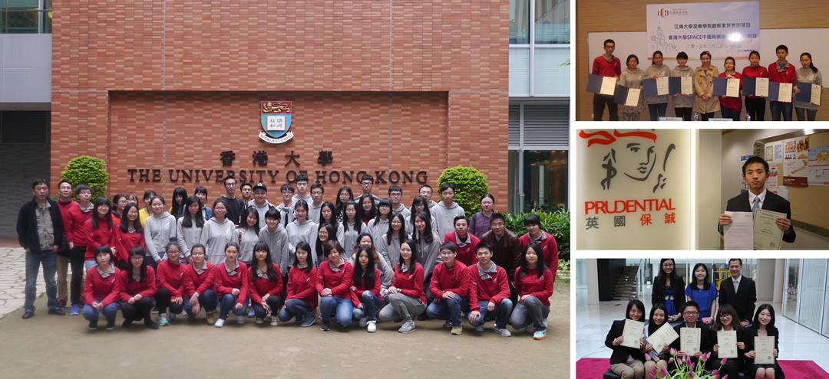

项目概览
项目背景 | 为了让内地医药专业学生有机会在世界一流的大学和医院学习和实践，特举办香港「未来医学菁英」访学实训项目，于2016年暑假在香港大学举行，通过体验港大医学类课程、在香港港安医院实训、开拓国际视野、提升综合竞争力，所有学生将获得港大主办学院颁发的｢结业证书｣以及港安医院颁发的｢实训证明｣。此外，学员还有将考察香港医学博物馆等医疗机构，并到访维多利亚港、太平山顶等香港知名地标，体验“动感之都”的百年风韵。
项目名称 | 香港「未来医学菁英」访学实训项目
大学排名 | QS世界大学2013年排名中位列 亚洲第1、全球第22
主办院校 | 香港大学主办学院
项目日期 | 2016年8月7日 – 8月14日
项目内容 | 香港大学医学类课程  香港港安医院实训  人文考察  官方证书 → 推荐信
获得证书 | 香港大学主办学院提供精选课程，颁发《结业证书》、最佳小组学生有机会获得《推荐信》
项目证书 | 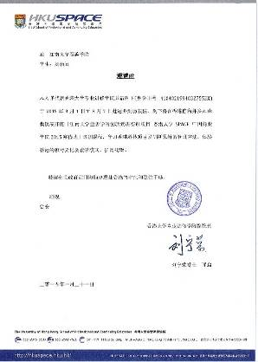  港大邀请函 | 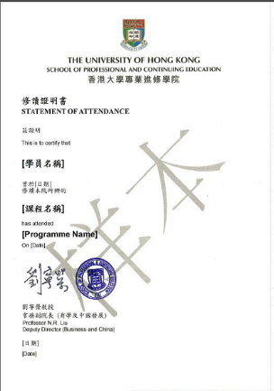  港大结业证书 | 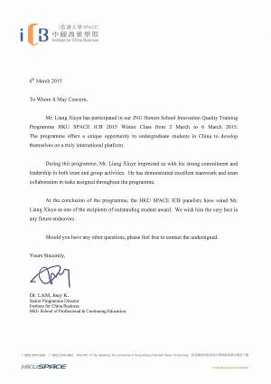  港大推荐信
香港大学 | 香港大学，简称港大（The University of Hong Kong，HKU），1911年成立于香港岛， 是香港第一所大学，前身为1887年成立的香港西医书院与香港官立技术专科学校。该校以“孙中山知识之诞生地”以及全球第一的电子书馆藏驰名国际。港大中文校训为“明德格物”，而拉丁文对应的校训则为Sapientia Et Virtus。大学以英语作为教学语言。自2007年开始，港大被英国THES-QS持续评为全球前30名的顶尖大学，位列中华人民共和国第一。  香港大学在人文、法律、心理学、医学及生物学等领域声誉崇高。港大毕业的港大人名人辈出，包括一名香港总督、港大校长、中大校长及两名理大校长，并充斥香港法、政、商界与学术圈，为一阵容浩大的精英群体。
港安医院 | 香港港安医院（Hong Kong Adventist Hospital）是一所香港普通科医院，位于荃湾荃景围，成立于1964年，是区内唯一一间非牟利私营医院，由基督复临安息日会管理，是其全球160家医院之一，多年以来，致力为本地社区和居港外籍人士，提供优质的医疗及护理服务。医院一直强调以高科技医疗，配合个人化的护理，向病人提供多元化的专科医疗服务。医院于2006年荣获美国最高标准之一的医院服务认证“Joint Commission International(JCI)”，成为港澳地区首家取得有关认证的医院；而自2000年起，本院亦连续多年取得英国的Trent认证，给予病人及家属最佳的信心保证。  曾于1925年在上海建立疗养院和医院的米勒耳医生（Dr. Harry Willis Miller）在1960年应基督复临安息日会的邀请，来到香港建立一所新医院。率先获得南海纱厂老板唐炳源捐助兴建一层医院楼房所需的费用后，米勒耳医生经医务卫生署的协助成功向香港政府申请拨地，并获得香港赛马会捐出兴建医院底层的费用，而美国政府则提供款项购买医院设备。荃湾港安医院在1964年5月正式启用，但直到五年后，于1970年6月获得美国政府再捐款建造医院顶层才终告全院落成。

项目内容
往届回顾 | 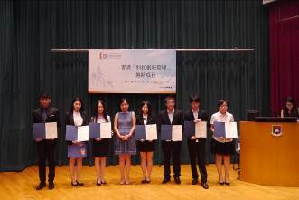  香港大学颁发证书 | 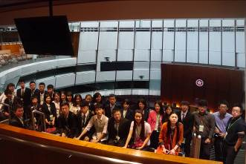  机构考察 | 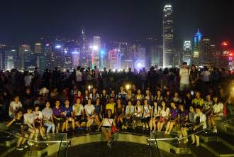  维多利亚港破冰活动
港大课程 | 学员将在港大校园学习由港大知名讲师及学者提供的精选课程，课程如下：  课题一：香港卫生医疗服务  课题二：临床管治文化的培养管理  课题三：新兴转染病研究与应对措施  课题四：移动化医疗的国际趋势  为方便赴港培训的学员，学院将在首日向每位学员派发课堂相关讲义及一个欢迎包，包括：大学及学院简介、课程简介、课程时间表、学员注意事项、以及相关文具及纪念徽章。  学员将以小组为单位进行结业比赛，展示自己小组的策划方案。评委和其他小组代表分别进行提问、考核。圆满完成交流项目的学员将在结业仪式上获得大学主办部门颁发的《结业证书》，并合影留念。优秀小组获得到时推荐信。
医院实训 | 学员将在港安医院学习由港安医院知名讲师及学者提供的精选课程，课程如下：  课题一: 生活模式与疾病硏究AHS  课题二：港安特色戒烟方法分享  课程三：非传染性疾之预防  课题四：焦虑、忧郁症与压力控制  课题五：美国自然医学的八大要素  圆满完成实训项目的学员将在结业仪式上获得港安医院颁发的《结业证书》，并合影留念。优秀小组获得到时推荐信。

项目日程
日期 | 上午 | 下午
第一天 | 机场集合，飞机起飞 | 飞抵深圳宝安机场，入关，办理入住
第二天 | 香港大学开学典礼及项目介绍  港大介绍、校歌及短片、领导致辞、全体合照  香港大学医学课程  课题：香港卫生医疗服务  香港大学公共卫生学院社会医学讲座教授  前香港大学公共卫生学院院长 | 医院实习：香港港安医院（HKAH）  开幕仪式  介绍香港医疗体系及本院特色  健康检查：体组成测试  （体组成测试: 体重、体重指标、脂肪百份比、内脏脂肪、代谢年龄、基础代谢率等）
第三天 | 香港大学医学课程  课题：临床管治文化的培养管理 | 医院实习：香港港安医院（HKAH）  课题一: 生活模式与疾病硏究AHS  医院参观：香港港安医院-特色门诊
第四天 | 香港大学学生交流  主题：港大学生带领参观港大校园、在中山像、荷花池、月明泉等地标品味名校百年历史底蕴 | 业界考察：香港医学博物馆  主题：短片介绍、细菌学检验所历史介绍、香港SARS疫症展览、香港公共卫生及预防传染病的发展介绍
第五天 | 香港大学医学课程  课题：新兴转染病研究与应对措施  师资：香港大学新发传染疾病国家重点实验室主任、香港大学公共卫生学院教授 | 医院实习：香港港安医院（HKAH）  课题二：港安特色戒烟方法分享  课程三：非传染性疾之预防
第六天 | 香港大学医学课程  课题：移动化医疗的国际趋势  香港大学结业典礼  大学颁发结业证书、奖品  领导致辞、学员分享 | 医院实习：香港港安医院（HKAH）  课题四：焦虑、忧郁症与压力控制(朱医生)  课题五：美国自然医学的八大要素  香港港安医院结业仪式  颁发港安医院实训证明  为优秀学员颁发推荐信
第七天 | 人文探索 | 人文探索
第八天 | 办理退房，告别 | 离开香港，飞机返回
注：以上日程表仅供参考，最终日程安排以公布为准。主办方有权根据实际情况对课题或顺序进行调整。
报名须知

费用组成 | 项目费用总计：9900元  学费：香港大学课程学费、医院实训费、人文考察、结业证书等； 杂费：住宿费、大巴费、保险费等  以上费用不含：赴港火车票或机票、三餐费用（在港用餐大部分在香港大学餐厅，合计约500元人民币）  奖学金资助：滨州医学院为合作院校，我校学生享受2000元资助。
申请对象 | 滨州医学院在读学生 | 录取人数 | 每班不超过50人
签证事宜 | 港大签发邀请函，学生自行办理港澳通行证 | 住宿标准 | 双人间、配有空调、无线网络
申请材料 | 申请表、身份证、学生证  注：以上材料可提供复印件或电子版 | 截止日期 | 2016年6月20日
报名流程 | - 下载申请表，发至主办方报名邮箱：gep@lookerchina.com，抄送给滨州医学院外事办公室：93912905@qq.com ；  - 主办方审核通过后，根据缴费通知缴纳项目定金 500元，申请邀请函；  - 收到香港大学主办学院寄发的邀请函后，向主办方支付项目余款。
报名地址 | 滨州医学院办公楼外事工作办公室  杜涛老师 联系电话：0535-6913383
咨询方式 | - 联系王老师咨询项目细节（电话、微信：185 0216 9579）  - 加入项目QQ群（滨州医学院国际交流群，群号：338299738），在群内提问，下载项目资料，项目负责老师答疑 |  |  | 

